REAGIR ET DIALOGUE production orale PO

Capacité : a- Répondre à des questions et en poser sur des sujets familiers.
b- Epeler des mots familiers.

« Pioche une carte. Demande et dis à ton camarade les informations indiquées :
nom et prénom
âge
humeur
animal domestique
Tu devras aussi demander et épeler le nom de l’animal. »

- 1 / 9 / 0

- 1 / 9 / 0

COMPRENDRE A L’ORAL CO

Capacité : Comprendre des mots familiers et des expressions très courantes

Listen and number :
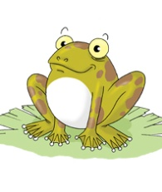

1 / 9 / 0

PARLER EN CONTINU PC

Capacité : Lire à haute voix

« Ecoute ce texte puis lis-le » : My favourite animal is a lion.
I’ve got a pet. It’s a dog.
His name is Blacky.
And you, have you got a pet?

1 / 9 / 0

LIRE CE

Capacité : Comprendre un texte court et simple en s’appuyant sur des éléments connus.

« Lis ce texte puis entoure sur chaque ligne l’image qui l’illustre. »

My favourite animal is a lion. I’ve got a pet: it’s a dog. When it’s rainy, he likes playing with a ball. His name is Blacky. And you, have you got a pet?

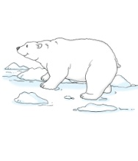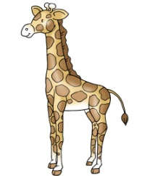





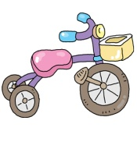

1 / 9 / 0

ECRIRE PE

Capacité : Copier un texte court
My favourite animal is a lion.
I’ve got a pet. It’s a dog.
His name is Blacky.
And you, have you got a pet?

________________________________________________
________________________________________________
________________________________________________
________________________________________________
1 / 9 / 0

ANNEXES

CARTE EXPRESSION ORALE  Name  Family name  Age  Mood  FEESHY | CARTE EXPRESSION ORALE  Name  Family name  Age  Mood  SWEETY
CARTE EXPRESSION ORALE  Name  Family name  Age  Mood  PRINCE | CARTE EXPRESSION ORALE  Name  Family name  Age  Mood  JUNIOR

Document enseignant

CRITERES DE REUSSITE

REAGIR ET DIALOGUER production orale PO

Chaque élève pioche une carte, pose et répond à des questions à son camarade. (Identité et animaux).
Critères de réussite : a- 3 à 4 réponses correctes : 1
b- Nom animal épelé : 1

COMPRENDRE A L’ORAL CO

Les élèves écoutent les consignes puis numérote chaque animal.
Critères de réussite : 5 à 6 réponses correctes : 1

PARLER EN CONTINU PC

- L’enseignant lit lentement le texte suivant, puis l’élève doit à son tour le lire, sans aide et en une seule fois.
Critères de réussite : 4 à 5 phrases correctes : 1

LIRE CE

Les élèves doivent entourer les 4 images qui se rapportent au texte : le lion, le chien, la pluie, le ballon. Dire aux élèves qu’il y a 1 image par ligne. Tolérance acceptée pour indication sur la météo et l’objet à trouver.
Critères de réussite : 3 à 4 réponses correctes : 1

ECRIRE PE

- L’élève recopie les 3 premiers vers du poème en respectant majuscules, ponctuation, orthographe.
Critères de réussite : Présentation donnée, orthographe (0 faute) et ponctuation respectés: 1

Grille évaluation

Date
RÉAGIR ET DIALOGUER
Répondre à des questions et en poser sur des sujets familiers.
Epeler des mots familiers.
COMPRENDRE À L’ORAL
Comprendre des mots familiers et des expressions très courantes
PARLER EN CONTINU
Lire à haute voix
LIRE
Comprendre un texte court et simple en s’appuyant sur des éléments connus.
ÉCRIRE
Copier un texte court

Grille autoévaluation

 |  |  | 
RÉAGIR ET DIALOGUER
Répondre à des questions et en poser sur des sujets familiers.
Epeler des mots familiers.
COMPRENDRE À L’ORAL
Comprendre des mots familiers et des expressions très courantes
PARLER EN CONTINU
Lire à haute voix
LIRE
Comprendre un texte court et simple en s’appuyant sur des éléments connus.
ÉCRIRE
Copier un texte court

